# ENDOKRINOLOGIE 2

### 1 Listening Paní Černá: Answer the questions. ([link](https://soundcloud.com/karolinum-press/cd2-19-1?in=karolinum-press/sets/cermakova-iveta-talking-medicine-cd2))

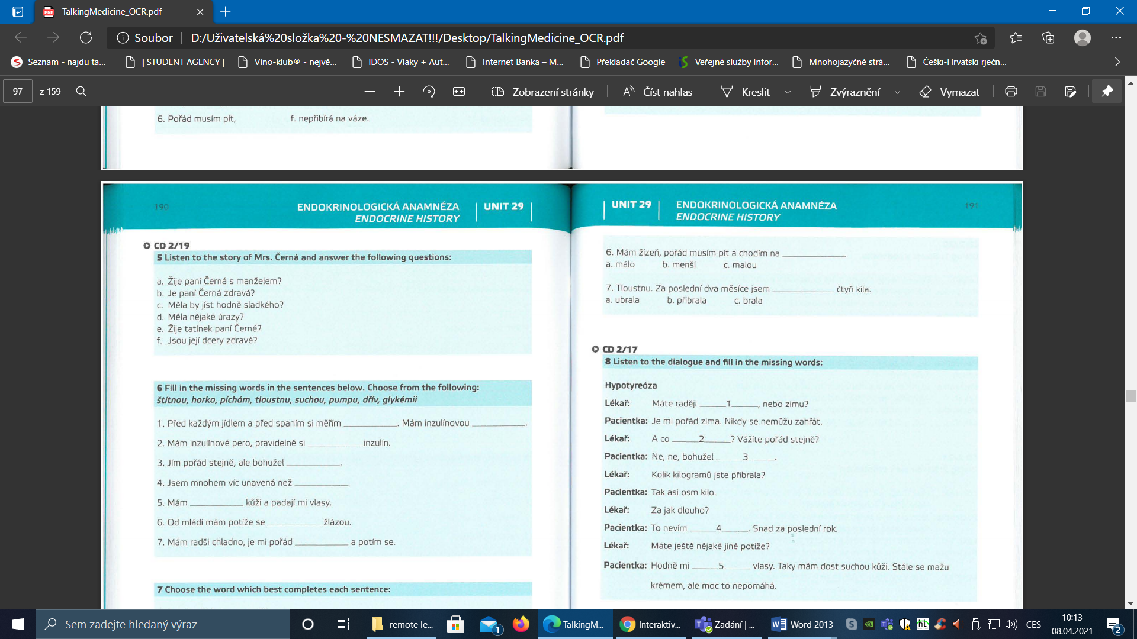

1. Ne, je rozvedená.
2. Ne, má **cukrovku** (druhého typu) 5 let.
3. Ne. 😊
4. Měla autonehodu a byla v bezvědomí.
5. Ne, už zemřel po mozkové mrtvici.
6. Ne, mladší má astma a alergii na pyl.

### 2 Listening Paní Bílková: ([link](https://is.muni.cz/auth/el/med/jaro2021/aVLCJ0888/110921158/16_2_1_Bilkova.mp3?predmet=1332452;qurl=%2Fel%2Fmed%2Fjaro2021%2FaVLCJ0888%2Findex.qwarp))

### Mark the statements as true (P) or false (N).

1. Paní Bílková má potíže se spaním. **P**/N
2. Paní Bílková zhubla víc než dvě kila. **P**/N
3. Podle lékařky hubnutí souvisí s průjmem. P/**N – pacientka si to myslí**
4. Paní Bílková je často zima. P/**N – pořád horko**
5. Paní Bílková je v přechodu. **P/N – uvidíme po vyšetření** 😊

### Listen again and complete one word.

1. Jak to máte s **váhou**? Hubnete nebo přibíráte na **váze**?
2. Lékařka se ptá, **kolik** kilo paní Bílková zhubla.
3. Paní Bílková má často **průjem**.
4. Paní Bílkové je poslední dobou stále **horko**.
5. Paní Bílková si myslí, že jí začíná **přechod**.
6. Lékařka pošle paní Bílkovou na **vyšetření**.

## Reading Kazuistika

## Papilární karcinom štítné žlázy - folikulární varianta ([link](http://endo.cz/cz/index.php/edukace/subkatedra-endokrinologie/zajimave-kazuistiky/papilarni-karcinom-stitne-zlazy-folikularni-varianta/))

MUDr. Skučková, Sokolov

Pacientka H. D., narození **19641**

Z anamnézy:

**RA**: v rodině se se štítnou žlázou **nikdo2** neléčil, matka byla po ablaci prsu pro **Ca3** (= karcinom), zemřela v 68 letech na plicní embolii, otec zdráv, sourozenci zdrávi.

**OA**: dosud vážněji nestonala, stp. **artroskopii kolena4**, léky neužívá žádné, nekouří, menarché ve **14** **letech5**, porody **06**, menzes pravidelně, alergie neguje.

PA: **technik7**.  
Nynější onemocnění: Asi rok před prvním vyšetřením u nás si všimla rezistence na levé straně krku, několik dnů trvající bolestivost v místě rezistence spontánně odezněla, nyní prakticky zcela bez potíží. Praktický lékař ji poslal na **sono štítné žlázy**: Pravý lalok nezvětšený, velikosti. 12×15x28mm, normální echogenity, bez ložiska, levý lalok prakticky kompletně tvořen velkým izoechogenním uzlem velikosti 16×18x24mm, který je dobře ohraničený, homogenní, bez tekuté složky, isthmus nerozšířený, okolí žlázy bez adenopatie.  
Laboratorně TSH 1.92mIU/l.  
**Objektivní nález**: Hmotnost 57,0 kg, výška 168,0 cm, TK 120/70mmHg, bez očních příznaků, dobře hmatný prominující uzel v levém laloku štítné žlázy cca 3×2cm, **dýchání čisté,** akce pravidelná, 80/min., ozvy ohraničené, játra a slezina nezvětšena, bez rezistence, bez otoků.

Při prvním vyšetření provedena necílená punkce, závěr **cytologického nálezu**: Cytologický obraz odpovídá na části odebrané buněčné populace punkci hyperplastického uzlu, na části buněčných skupin některé znaky možného papilárního karcinomu v ne zcela přesvědčivém zastoupení - může jít o výrazněji rostoucí okrsky v hyperplazii. Doporučuji zvážit histologické došetření. O výsledku prosím zprávu (kopii nálezu).

8. 12. 2008 na chirurgickém oddělení v Karlových Varech provedena totální thyreoidectomie, pooperační průběh bez komplikací, přechodně mírná asymptomatická hypokalcemie (1.91mmol/l), substituována vitaminem D a kalciem, za postupného snižování dávek vysazena, kontrolní kalcium 2.25mmol/l, pacientka bez potíží.

### a) Jak se lékař ptal? Write the question about the highlighted expressions.

1. **kolik je vám let?**
2. **měl někdo v rodině potíže se štítnou žlázou? Léčil se někdo v rodině…**
3. **měli jste v rodině nějaké vážné onemocnění?**
4. **měla jste nějaké operace?**
5. **kdy jste začala menstruovat?**
6. **kolikrát jste rodila?**
7. **kde pracujete? jaké máte povolání**

### b) Pravda? Nepravda?

1. Pacientka našla na krku patologický útvar. **P** N

2. Patologický útvar několik dní bolel. **P** N

3. Bolest přestala, když si vzala léky. P **N – spontánně**

4. Praktický lékař jí udělal sonografické vyšetření. P **N – doporučil**

5. Sonografické vyšetření ukázalo patologický útvar. **P** N

6. Pacientka váží 68 kilo. P **N – 57 kilo**

7. Pacientka má potíže s dýcháním. P **N – dýchání čisté (clean)**

8. Pacientku operovali na základě výsledků cytologie. **P** **N – možná**

9. Pacientce odstranili částečně štítnou žlázu. P **N – celou**

10. Pacientka stále bere vitamín D a kalcium. **P** N

### Roleplay

### Work with a partner. Agree on the roles of doctor and patient. Prepare questions /answers as described below. Then act out the dialogue.

**Patient**

You are a patient, a man, 44 years old. You feel tired, not only at work, but also when you are not doing anything and resting. (1) Fatigue started about 8 months ago. (2) You also started to get fat, but only on your stomach, arms and legs remained the same. (3) You have gained about 5 kilos. (4) Lately, your mood has also changed, you don't like anything, and you don't want to talk to anyone. (5) You went to a general practitioner and he prescribed antidepressants (6) and gave you a recommendation for an endocrinology examination. The doctor asks you to take off your sweater and T-shirt because he needs to examine you.

1. Describe your problem. (1)
2. and how long it lasts. (2)
3. Explain the problem with your weight. (3)
4. Tell how many kilos you gained. (4)
5. Describe the problem with your mood. (5)
6. Inform about the visit of a general practitioner. (6)

**Doctor**

Your patient is a man, 44 years old. He feels tired, not only at work, but also when he is not doing anything and resting. (1) Fatigue started about 8 months ago. (2) He also started to get fat, but only on his stomach, arms and legs remained the same. He has gained about 5 kilos. (3) Lately, his mood has also changed, he doesn't like anything and doesn't want to talk to anyone. (4) He went to a general practitioner (5) and GP prescribed antidepressants and gave him a recommendation for an endocrinology examination. You ask him to take off his sweater and T-shirt because you need to examine him. (6)

1. Ask about the problems. (1 point)
2. Ask how long the problem lasts. (2)
3. Ask how many kilos the patient gained.
4. Ask about other problems.
5. Ask if the patient has seen a doctor.
6. The patient informs you about the results of the GP visit and you ask him to undress a prepare for the exmination. (6)

# ABY – clauses (clauses with the conjunction aby)

(CLASS BOOK P. 157)

**Clauses of object, these clauses answer the question CO? (= What) and are used after the following sentences expressing recommendations, advice, wishes, requests, commands or warnings:**

**CHTÍT, ŘÍKAT/ŘÍCT, DOPORUČOVAT/DOPORUČIT, PROSIT/POPROSIT, RADIT/PORADIT, ŽÁDAT/POŽÁDAT and some others.**

Chci, abych dokončil studium včas. = JÁ (= I want me to finish my studies on time.)

Chci, abys dokončil studium včas. = TY (= I want you to finish your studies on time.)

Chci, aby Petr dokončil studium včas. = ON (= I want Peter to finish his studies on time.)

Chci, aby naše dcera dokončila studium včas. = ONA (= I want our daughter to finish her studies on time.)

Chci, abychom dokončili studium včas. = MY (=I want us to finish our studies on time.)

Chci, ABYSTE dokončili studium včas. = VY (=I want you to finish your studies on time.)

Chci, ABY dokončili studium včas. = ONI (=I want them to finish their studies on time.)

**More examples**:

Řeknu kamarádovi/mu, ABY (on) přišel zítra.

Doporučíme kamarádce/jí, ABY (ona) přišla zítra.

Požádáš kamarádku a kamaráda/je, ABY (oni) přišli zítra?

Profesor mi (=já) řekl, ABYCH přišel zítra.

Prosili jsme tě (= ty), ABYS nikam nechodil/a zůstal doma.

Doktorka nás (=my) požádala, ABYCHOM přišli zítra.

Radila jsem vám (= vy), abyste nikam nechodili.

### Practice

### Use ABY and the verb in the 2nd sentence in the correct form.

1 Kamarádka říkala Petrovi / nepsat ten text dneska. … **aby nepsal**

2 Moji rodiče chtěli / studovat v Praze. **… abych studoval**

3 Doporučuje ti lékařka / zhubnout? **… abys zhubnul**

4 Žádají nás / pomoct paní Horákové. **… abychom pomohli**

5 Lékař vám doporučuje / držet dietu. **… abyste držel/a**

6 Fyzioterapeut řekl pacientovi a pacientce / cvičit 20 minut každý den. **… aby cvičili**

7 Můj přítel chce / jet s ním v neděli na výlet. **… abych jel/a**

8 dědeček mě prosil / jít s ním zítra na vyšetření. **… abych s ním šel**

9 Profesor mi řekl / nemluvit tak hlasitě. **… abych nemluvil**

10 Učitel nám radí / číst trochu každý den. **… abychom četli**

11 Proč mě prosíš / přijít už v sedm hodin ráno? **… abych přišel**

12 Doktor mi doporučil / jíst víc proteinů. **… abych jedl**